【附件一】

参加南通中专采购活动廉洁承诺书

一、为了保证南通中专采购活动的公平竞争，促进廉政建设，我公司承诺在参加采购活动时做到遵守法纪、法规和廉政建设各项规定，诚实守信，坚决拒绝商业贿赂，不发生如下不当行为：
（一）不向南通中专工作人员及其家庭成员提供以下不正当利益：
1.以任何理由送给现金、有价证券、支付凭证和高档礼品；
2.报销或支付应由其个人负担的费用；
3.宴请或邀请去营业性娱乐场所活动；
4.其它行贿及提供不正当利益的行为。
（二）不和他人串通竞谈，或者利用不正当手段谋求中标。
（三）违反法律、法规和廉政规定，影响工程质量、货品供应质量的。
二、我公司如实施了上述行为之一，自愿接受政府采购部门根据《政府采购法》及其相关法规和《南通市市场廉政准入暂行规定》(通纪发〔2005〕28号)给予的如下处罚：
1.参加采购的成交无效；
2.处以采购金额千分之五以上千分之十以下的罚款；
3.采购中心对不良行为予以记录并公告；
4.半年至三年内禁止参加教育部门集中采购活动；
5.情节严重的，报请有关部门依法追究相关责任。

承诺人：
承诺单位：
年月日
【附件二】

法人代表授权书

江苏省南通中等专业学校：
兹委托 * * * 同志参加贵单位组织的询价采购活动(编号：NTZZ2018XJ031502)，全权代表我单位处理有关事宜。
全权代表情况：
姓名： 性别： 年龄： 职务：
身份证号码：
详细通讯地址：
电 话： 传 真：
邮政编码：
单位名称（公章）法定代表人（签字）
年 月 日

（说明：法定代表人参加报价，不用此委托书）

【附件三】

参加南通中专采购活动售后服务承诺书

1.质量保证：我公司对本次投标所提供的产品均为厂家原厂原包装，符合同家 质量认证和质量认证体系，并提供产品技术资料(包含安装说明书，产品装箱目录、产品口中文使用说明书、合格证及保修凭证等)。
2.供货或安装时间：本公司在本次招标采购中若中标，在接到中标通知后即保证在贵单位规定的时间向用户提供货物，提供关于产品的制造和检测的合格证 ，否则作为自动放弃中标资格处理。
3.保修或产品更换：我司对本次合同所需的货品，在质保期内，如因货品质量问题保证进行更换。
4.响应时间：作为项目成交人，接到南通中专关于本次招标采购中货品质量问题的反映，本公司承诺在12小时内到校处置。

承诺人：
承诺单位：
年月日
【附件四】
南通中专机电系实训耗材 ▪ 电气类报价单

序号 | 品 名 | 规 格  型 号 | 单位 | 数量 | 单价  (元) | 金额  (元) | 图片 | 备注
1 | 美国雷诺  克斯锯条 | 24T | 条 | 10
2 | 冷弯电工  线管 | Φ16A型 | 米 | 300 |  |  | 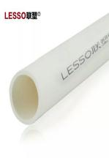 | 三德
3 | 空气开关 | DZ47LE  -32c16 | 个 | 30 |  |  | 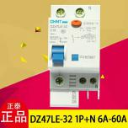 | 正泰
4 | 时间  继电器 | 断电延迟  220v | 个 | 6 |  |  | 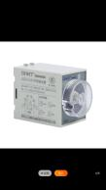 | 正泰
5 | 杯梳 | 直径20 | 个 | 100 |  |  | 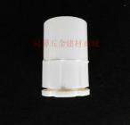
6 | 十字螺丝刀 | 新发9502  十字4寸 | 把 | 6 |  |  | 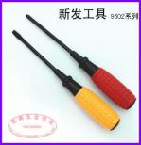
7 | 正泰信号灯 | AC220v红色 | 个 | 5 |  |  | 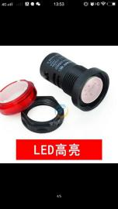
8 | 正泰信号灯 | AC220v绿色 | 个 | 5 |  |  | 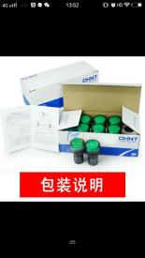
9 | 三菱编程线缆 | RS-232 2米 | 件 | 10 |  |  | 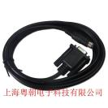
10 | 美的无线吸尘器小型手持式大功率 | U5-L021C | 个 | 1
11 | 不间断电源 | K500-pro | 个 | 2 |  |  | 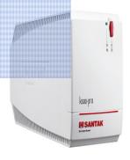
12 | 先锋油汀取暖器13片电暖气暖风机 | DYT-Z2 | 个 | 2
13 | 正泰漏电断路器 | DZ47LE-32  C20 1P+N | 个 | 12 |  |  | 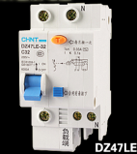
14 | 五孔插座 | 飞雕86型 | 个 | 11 |  |  | 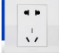 | 照明电路使用
15 | 触摸屏 | 昆仑通态触摸屏 7062 ti | 个 | 2 |  |  | 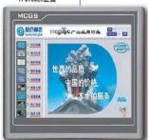
16 | 波纹管接头 | M20AD18.5 | 个 | 20 |  |  | 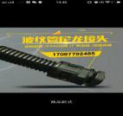
17 | 国标多股RV线 | 0.75mm黑 | 卷 | 30 |  |  |  | 中大牌
18 | 多股RV线（国标） | 1.5mm红 | 卷 | 11 |  |  |  | 中大牌
19 | 康达ab胶 | ab胶 | 个 | 3
20 | 白板笔 | 型号6817黑色 | 盒 | 2 |  |  |  | 得力
21 | 科特豪斯塑料垃圾桶 | 大号型号PB8722 | 个 | 2
22 | 微莱高富帅LED灯 | 型号E27 60W白色 | 个 | 6
23 | 鑫洁普平板拖把 | 型号MEX卡其色42CM升级加大版 | 把 | 2
24 | 滴露洗手液 | 滴露洗手液500g+300g3套瓶装 | 套 | 2
25 | 2.5mm国标多股硬线 | 黄 | 卷 | 5 |  |  |  | 中大牌
26 | 移动电源 | GNV-PB1102 | 个 | 6 |  |  |  | 公牛
27 | 0.75mm国标多股RV线 | 红 | 卷 | 18 |  |  |  | 中大牌
28 | 2.5mm国标多股硬线 | 红 | 卷 | 5 |  |  |  | 中大牌
合计报价（开票价） |  | 人民币（大写）： （￥： ）

报价单位 （盖章）
法人代表
联系电话
报价日期

